ÚKOL č. 3.5 PŘÍPRAVA TEPLÉ VODY
Dnešní téma volně navazuje na výuku ohledně tématu „Příprava teplé vody“ , které probíráte jak ve Vytápění tak i v předmětu ZDT. Proto se dnes zaměříme na některé otázky, které jsou součástí studijních materiálů – ZDT.
Zdroj: http://www.spsstavvm.cz/cs/pro-studenty/studijni-materialy/tzb/ing-poboril/a4-rocnik-zdt/zdt-t4-probirana-temata-pob-2021-2022.html

Místo: Dílny TZB, INVYSYS – Interaktivní výukový systém
Vypracoval: …………………………………….
Zdroj informací:
INVYSYS: http://www.invysys.cz/
Přihlašovací jméno: VALMEZ/ucitel1
heslo: ralotehe

A. TEORIE – ČILI NĚCO NA ZOPAKOVÁNÍ
NEPŘÍMOTOPNÝ ZÁSOBNÍK PRO OHŘEV TEPLÉ VODY
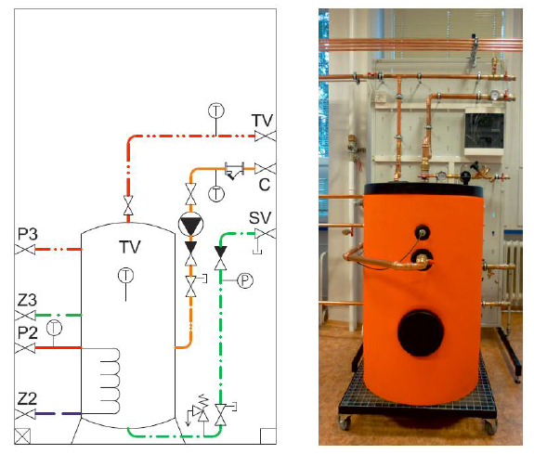
1 Úvod

1.1 Rozdělení ohřevu teplé vody

Základní rozdělení ohřevu:
- Přímý – předávání energie probíhá přímo v ohřívači
- Nepřímý – energie je předávána přes teplosměnnou plochu z teplonosné látky

Podle způsobu ohřevu:
- Průtočný – ohřev probíhá pouze při průtoku vody
- Zásobníkový – vytváří se zásoba teplé vody
- Smíšený

Podle odběrných míst:
- Místní – zásobování samostatného odběrného místa
- Centrální (skupinový) – zásobování skupiny odběrných míst
- Ústřední – zásobování všech odběrných míst v objektu

Podle zdrojů energie:
- Jednoduchý (monovalentní) – využívá pro ohřev jeden zdroj energie
- Kombinovaný (bivalentní) – využívá pro ohřev dvou zdrojů energie
- Kombinovaný (multivalentní) – využívá pro ohřev více zdrojů energie

Podle časového ohřevu:
- Přednostní – když zdroj tepla ohřívá TV, přestane vytápět a naopak
- Paralelní – ohřev TV probíhá nezávisle na vytápěn
1.2 Požadavky na rozvod teplé vody

Teplota vody

Požadavkem na rozvod teplé vody je zajištění výtoku teplé vody o požadované teplotě do 30 vteřin
od plného otevření výtokové armatury.

Podle ČSN 06 0320
- 50 až 55 °C
- výjimečně 45 až 60 °C

Podle vyhlášky č. 194/2007
- 45 až 60 °C
- výjimečně možný pokles v době odběrové špičky
Cirkulace teplé vody
Pokud není možné dodržet předchozí požadavek na dodávku teplé vody (u dlouhých rozvodů),
zřizuje se cirkulační potrubí. Cirkulace zajišťuje stálý oběh vody v rozvodu a nedochází tak
k nežádoucímu ochlazení vody v přívodním potrubí teplé vody. Cirkulačním potrubím se vrací voda
zpět do ohřívače vody. Pro zajištění oběhu se do potrubí osazuje oběhově čerpadlo. Průtok
cirkulačním potrubí se navrhuje minimálně takový, aby pokryl tepelné ztráty přívodního potrubí
a teplota vody na konci rozvodu neklesla pod 50 °C. Pro zajištění cirkulace ve všech částech rozvodu
se osazují regulační armatury.

Cirkulační potrubí není nutné u rozvodu teplé vody, jehož vodní objem od ohřívače vody popřípadě
od odbočení z potrubí s cirkulací po nejvzdálenější výtokovou armaturu nepřesáhne:
- 2 litry v případě napojení výtokových armatur umyvadel a dřezů
- 3 litry v případě napojení výtokových armatur van, sprch, velkokuchyňských dřezů a výlevek
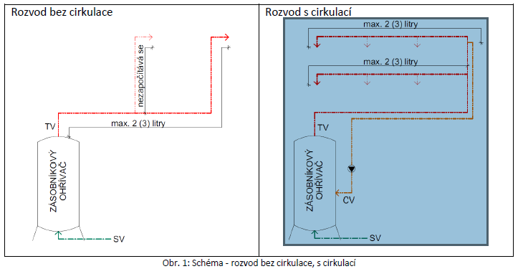

1.3 Základní prvek modulu – nepřímotopný zásobník pro ohřev teplé vody
Využívá se pro udržování zásoby teplé vody. Nepřímý ohřev spočívá v předávání tepelné energie
z teplonosné látky do ohřívané vody pomocí teplosměnné plochy. Teplonosnou látkou může být teplá
voda, horká voda, nízkotlaká pára nebo nemrznoucí směs v solárním systému. Teplosměnnou
plochou je topná vložka umístěná přímo v ohřívači. Ohřívač funguje jako protiproudý výměník. Vstup
studené vody do ohřívače je ve spodní části a výstup teplé vody v části horní. Toto uspořádání je
vhodné díky rozdílným hustotám teplé a studené vody. Stejně jako u samotížného systému vytápění
teplá voda stoupá vzhůru.
Zásadní parametry při návrhu nepřímotopného zásobníkového ohřívače jsou:
- plocha teplosměnné plochy topné vložky
- součinitel prostupu tepla stěnou topné vložky
- teplota teplonosné látky
- teplota ohřívané vody
- objem ohřívané vody
Rozdělení zásobníků teplé vody podle montáže:
- závěsné
- stacionární
Rozdělení zásobníků teplé vody podle konstrukce:
- stojaté
- ležaté
Stojaté zásobníky mají proti ležatým zásobníkům výhodu v menší styčné ploše ohřáté a studené vody.
Tím je omezeno ochlazování již ohřáté vody od doplňované studené vody.

Nepřímotopné zásobníky mohou být doplněny o elektrické topné těleso. V tom případě se jedná
o kombinované zásobníky.
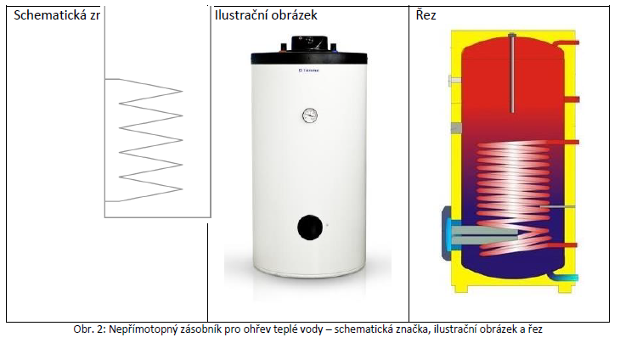

2 Rozvody použité na modulu a jejich základní popis a význam
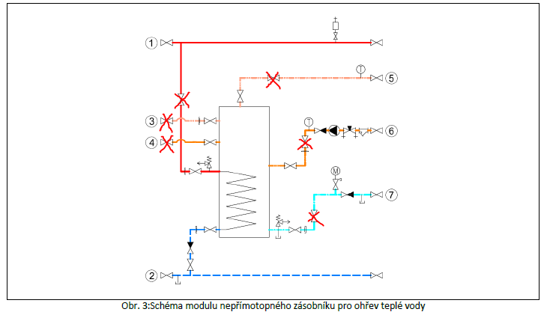

Popis a legenda k obrázku
Příprava teplé vody:
- Přívod otopné vody do trubkového výměníku v zásobníkovém ohřívači (1)
- Vrat otopné vody z trubkového výměníku v zásobníkovém ohřívači (2)

Alternativně:
- Přívod teplé vody ohřáté v externím výměníku (3)
- Odvod studené vody do externího výměníku (4)

Rozvod vody:
- Přívod teplé vody ze zásobníkového ohřívače TV k výtokovým armaturám (5)
- Vrat cirkulační vody do zásobníkového ohřívače TV (6)
- Přívod studené vody do zásobníkového ohřívače TV (7)

Pozn.: Čísla uvedené v závorkách za jednotlivými částmi, korespondují s číselným značením na obr. 2.

ÚKOLY:
- legenda potrubí
- legenda armatur

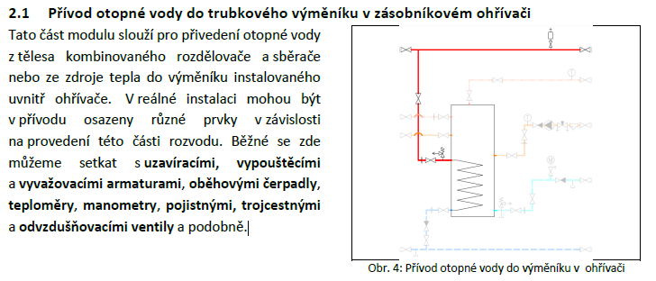

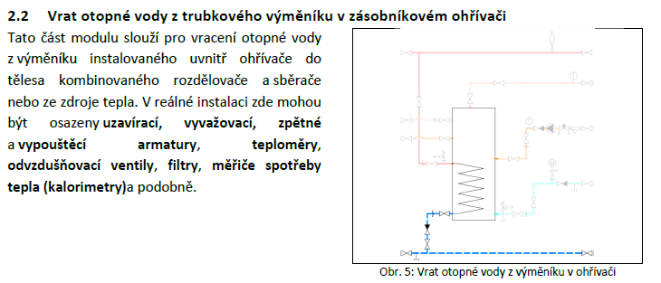

Body 2.3 a 2.4 se zabývají složitější tzv. dvoustupňovou přípravou teplé vody. Tomuto bodu nebudeme z důvodu času věnovat větší pozornost, více se budete zabývat v předmětu VTP.
V případě dotazů – kdykoli se můžeme domluvit na konzultaci.

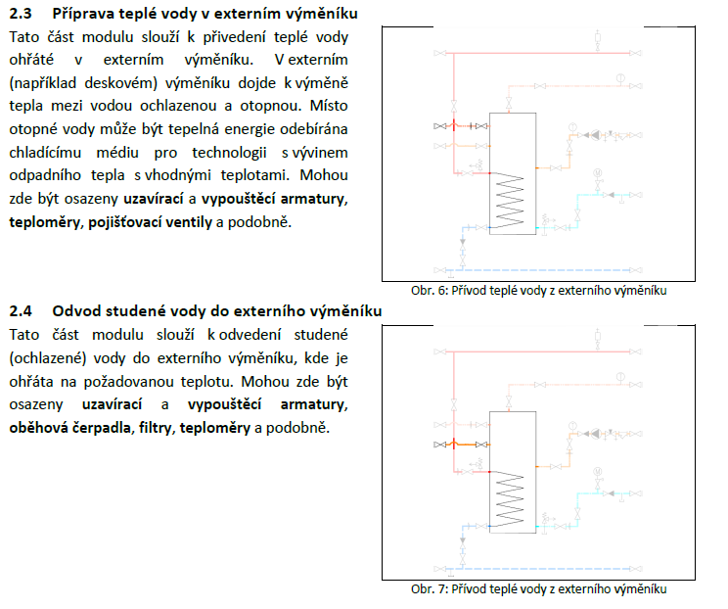

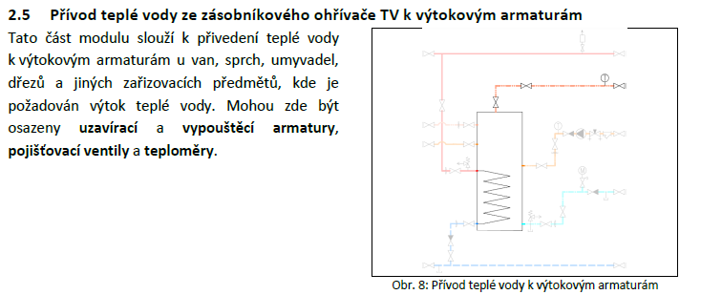

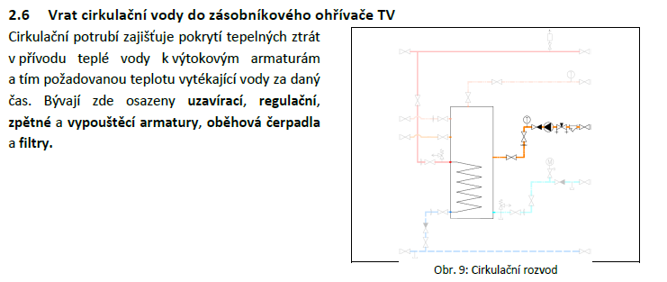

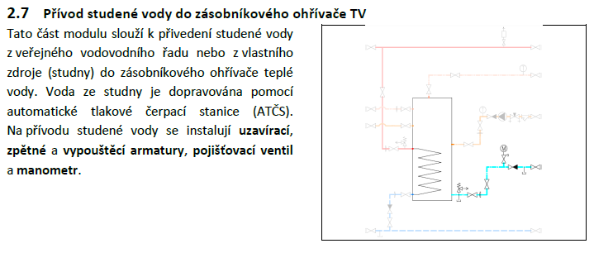

3 Popis prvků použitých na modulu, takže opakování TEC 2. ročník

3.2 Oběhové čerpadlo
Slouží pro zajištění oběhu vody v soustavě.

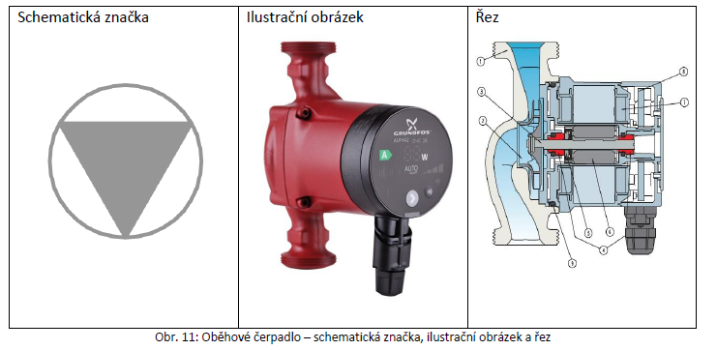

3.3 Regulační ventil
Slouží pro vzájemné hydraulické vyvážení jednotlivých větví, uzavírání a měření tlaku, průtoku
a teploty.

Princip funkce regulačního ventilu
Ventil obsahuje kuželku, která se v závislosti na přednastavení přibližuje k sedlu a tím pádem
omezuje průtok ventilem. Přednastavení je možné odečítat na dvou stupnicích (základní stupnice a
stupnice pro jemné přednastavení). Tlakovou ztrátu a průtok ventilem lze kontrolovat měřícími
vstupy pomocí měřicího přístroje.

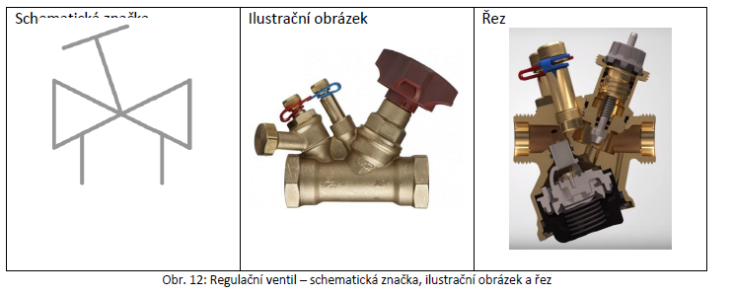

3.4 Pojistný ventil
Slouží proti překročení maximálního dovoleného přetlaku v soustavě. Pojistný ventil musí být
nejslabší prvek v soustavě.

Princip funkce pojistného ventilu
Pro svou funkci využívá pružinu, která tlačí na ventil a tím ho uzavírá v případě nižšího
než dovoleného přetlaku. Po jeho překročení se pružina stlačí a umožní otevření ventilu a tím snížení
tlaku.

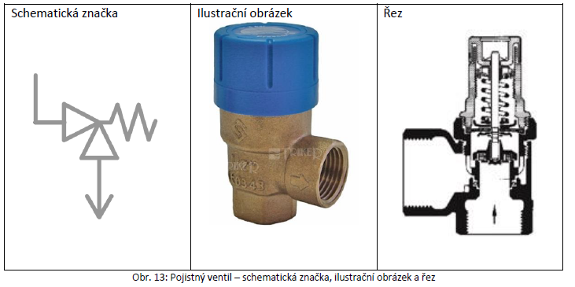

3.5 Kulový kohout
Slouží pro uzavření rozvodu nebo jeho částí.

Princip funkce kulového kohoutu
Kohout má v tělese kulový prvek s otvorem v jednom směru (prstenec s vnější kulovou plochou),
který se pootáčí o 90° kolmo k ose potrubí. Kulový kohout umožňuje rychlé uzavření průtoku,
a proto se nepoužívá pro větší potrubí s kapalinami, kde by mohlo prudké uzavření způsobit tlakový
ráz.

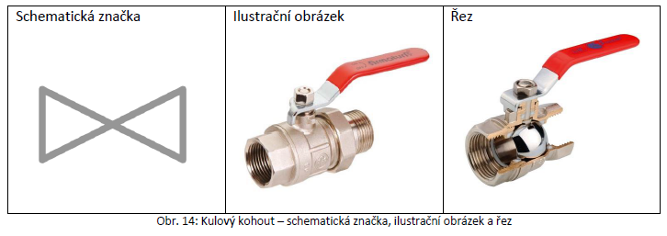

3.6 Vypouštěcí ventil
Slouží pro vypuštění soustavy nebo její části.

Princip funkce je obdobný jako u kulového kohoutu.

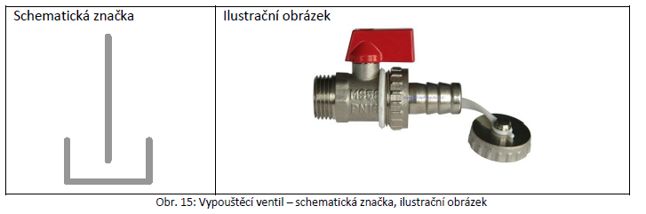

3.7 Kulový kohout s vypouštěním
Kombinuje funkci uzavírací a vypouštěcí a nahrazuje tak samostatný kulový a vypouštěcí kohout.

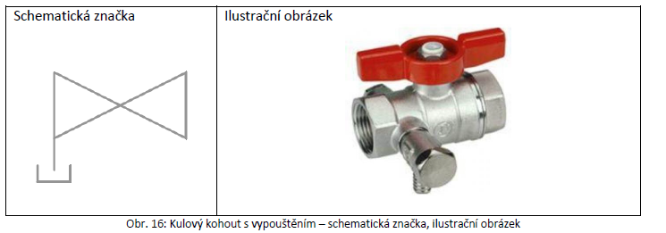

3.8 Odvzdušňovací ventil
Slouží pro odvzdušnění potrubního rozvodu. Osazuje se v místech, kde by mohlo dojít
ke shromažďování vzduchu, na nejvyšší místo rozvodu. Využívají se ruční nebo automatické
odvzdušňovací ventily.

Princip funkce automatického odvzdušňovacího ventilu
Automatický odvzdušňovací ventil využívá pro svou funkci plovák. Ten při vzniku vzduchových bublin
poklesne a otevře odvzdušňovací ventil. Pod AOV je vhodné instalovat kulový kohout pro případnou
možnost výměny.

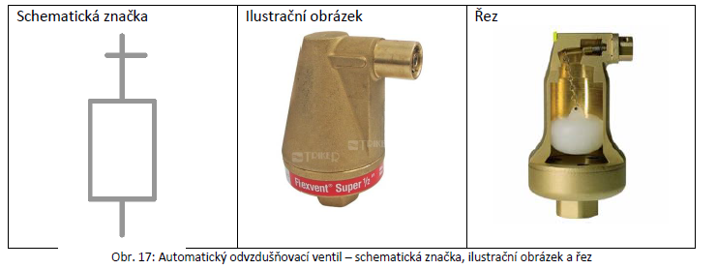

3.9 Filtr
Slouží pro zachycení nečistot v otopné soustavě. Instaluje se před prvky, u kterých by nečistoty mohli
způsobit poruchu. Jedná se například o čerpadla nebo regulátory. Filtr se umísťuje mezi uzavírací
armatury, aby bylo možné filtr vypustit a vyčistit aniž by došlo k vypuštění otopné soustavy.

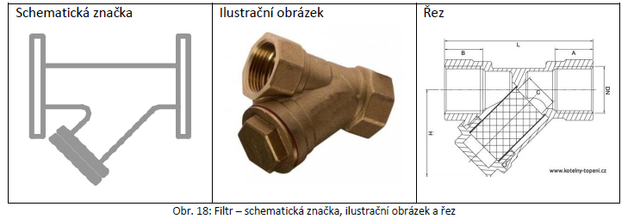

3.10 Zpětná armatura
Zpětné klapky nebo zpětné ventily slouží k zabránění zpětného toku pracovní látky. Vyrábí se z šedé
a tvárné litiny, z oceli, nerezové oceli a mosazi, případně jiných materiálů. Z pohledu konstrukce
existuje v kategorii zpětné klapky několik variant, závisí na jejich dimenzi, způsobu osazení,
dopravované tekutině a tlaku v soustavě.
Na topné větvi se osazuje za oběhové čerpadlo, v případě odstavení větve zabrání zpětného toku
teplonosné látky.

Princip funkce zpětného ventilu:
Zpětný ventil využívá pro svou funkci kuželku, která je přitlačována k sedlu pomocí pružiny.
Tlak proudící vody ve směru dovoleného průtoku kuželku odtlačí od sedla a umožní průtok. Pokud by
voda proudila opačným směrem, je kuželka přitlačena na sedlo a průtok je zastaven.

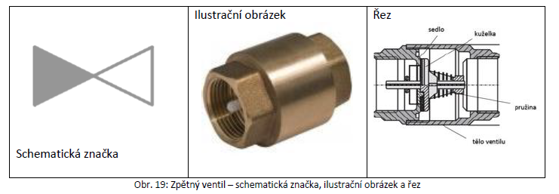

3.11 Teploměr
Slouží pro měření teploty otopné vody v různých částech soustavy. Vyrábí se v několika různých
provedeních dle druhu osazení a rozsahu měření teplot. Jsou např. stonkové, s jímkou, příložné nebo
se vyrábí i v kombinaci s manometrem jako tzv. termomanometry

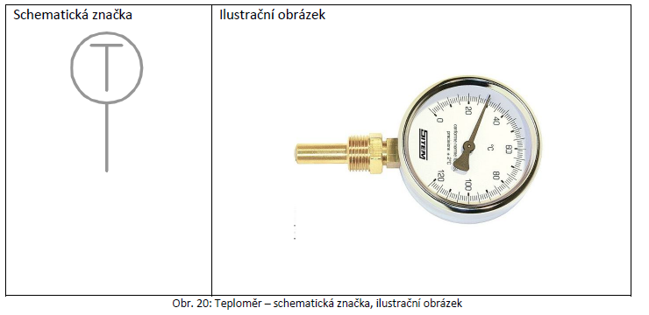

3.12 Manometr
Slouží pro sledování tlaku v různých částech soustavy. Vyrábí se v různých provedeních hlavně dle
rozsahu měření.

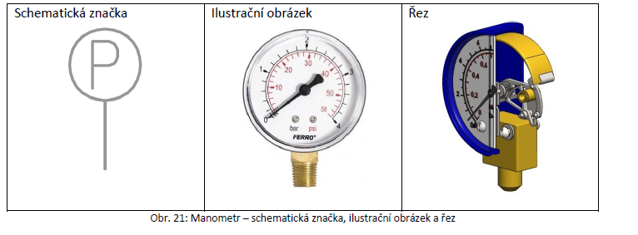

4 Užitečné odkazy
Regulační ventil: www.youtube.com/watch?v=tcO6UFTDlkg
Regulační ventil: www.youtube.com/watch?v=DDPvWWi4D1E

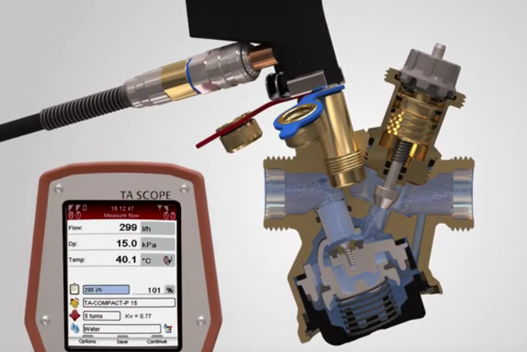

Přílohy
A. Zapojení ohřívačů teplé vody
B. Zásady instalace pojistného ventilu
C. Dimenzování ohřívačů vody
D. Způsoby přípravy teplé vody

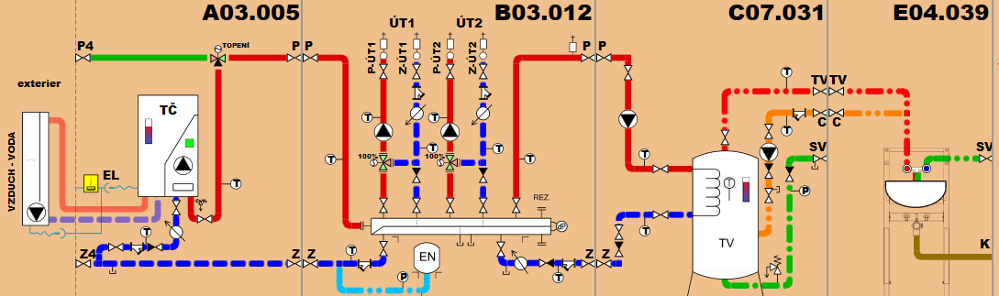

Přílohy - Podklady k úkolu:

A. Zapojení ohřívačů teplé vody:
http://www.topin.cz/clanky/evropsky-pohled-na-zabezpecovaci-zarizeni-ohrivacu-vody-detail-2082

Příklady zapojení ohřívačů teplé vody podle ČSN 06 0830

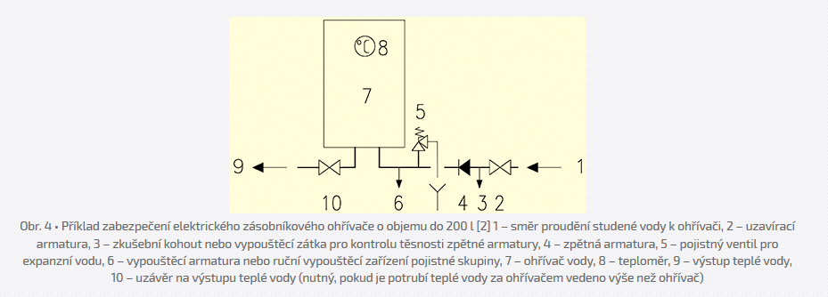
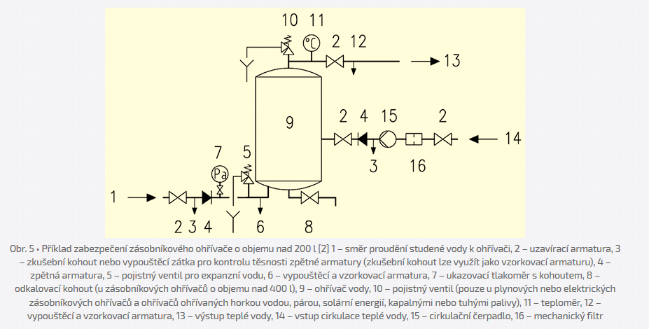

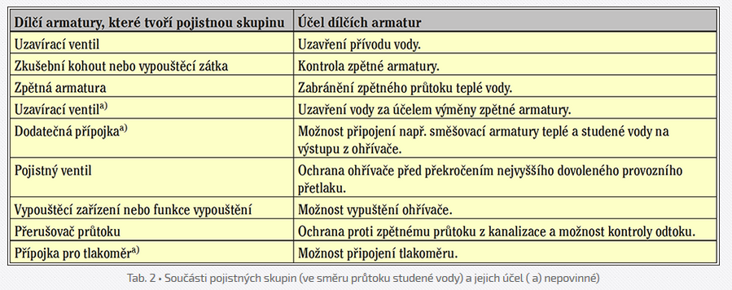

B. Zásady instalace pojistného ventilu

https://vytapeni.tzb-info.cz/potrubi-a-armatury/15662-zasady-instalace-pojistneho-ventilu

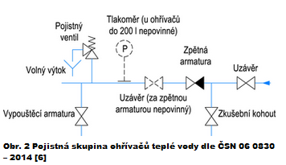

C. Dimenzování ohřívačů vody
http://www.topin.cz/clanky/dimenzovani-ohrivacu-vody-detail-3078

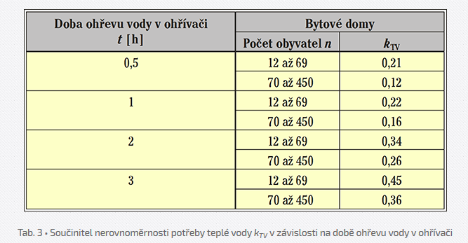
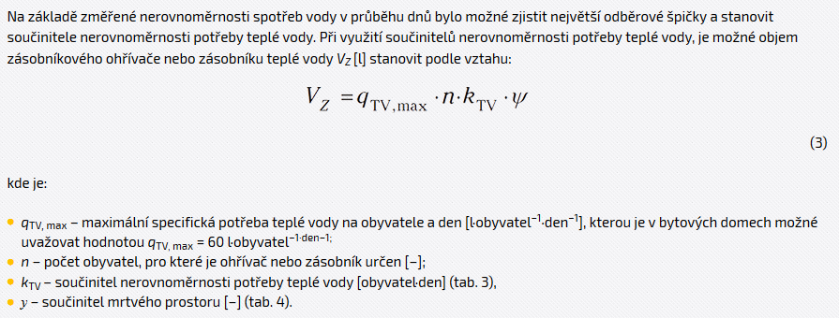

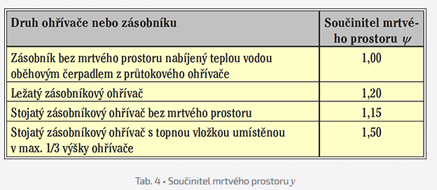

D. Způsoby přípravy teplé vody

http://www.topin.cz/clanky/zpusoby-pripravy-teple-vody-detail-5643

